**Схема расположения мест (площадок) накопления твёрдых коммунальных отходов в черте населенного пункта**

**д. Жеребятьево**

**Площадка ТКО № 1** (координаты 60,758217 46,233454)

Местоположение: д. Жеребятьево, напротив дома 11 А

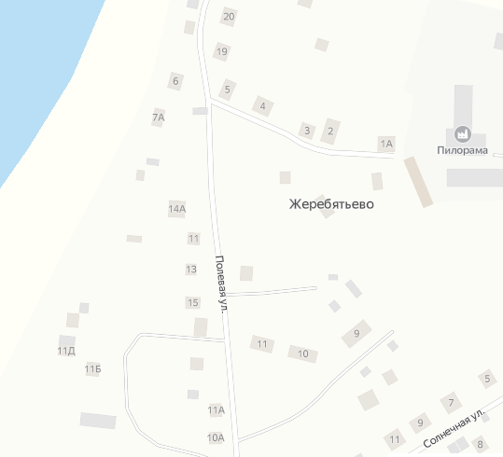

**Условные обозначения**

 - контейнерная площадка

– контейнер ТКО V – 1.1 м3

1

**Схема расположения мест (площадок) накопления твёрдых коммунальных отходов в черте населенного пункта**

**д. Жеребятьево**

**Площадка ТКО № 2** (координаты 60.760565, 46.233052)

Местоположение: д. Жеребятьево, д.5

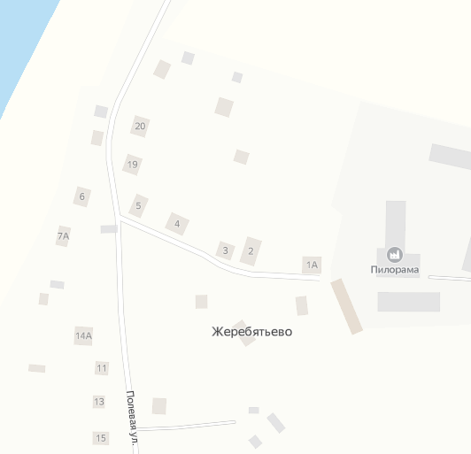

**Условные обозначения**

 - контейнерная площадка

– контейнер ТКО V – 1.1 м3

1

